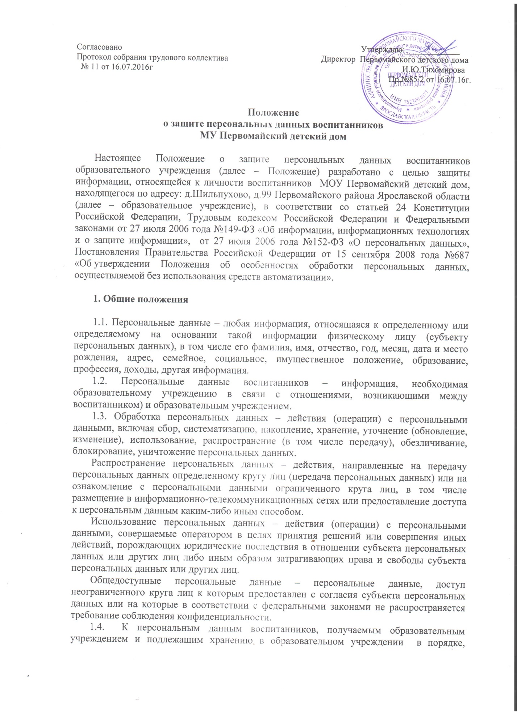

- копии документов, удостоверяющих личность воспитанника (свидетельство о рождении или паспорт);
- документы о месте проживания;
- документы о составе семьи;
- документы о получении образования, необходимого для поступления в соответствующий класс (личное дело, справка с предыдущего места учебы и т.п.);
- документы о состоянии здоровья (сведения об инвалидности, о наличии хронических заболеваний, медицинское заключение об отсутствии противопоказаний для обучения в образовательном учреждении конкретного вида и типа, о возможности изучения предметов, представляющих повышенную опасность для здоровья и т.п.);
- документы, подтверждающие права на дополнительные гарантии и компенсации по определенным основаниям, предусмотренным законодательством (родители-инвалиды, неполная семья, ребенок-сирота и т.п.);
- иные документы, содержащие персональные данные (в том числе сведения, необходимые для предоставления воспитаннику гарантий и компенсаций, установленных действующим законодательством).
1.5. Персональные данные являются конфиденциальной информацией и не могут быть использованы администрацией образовательного учреждения или любым иным лицом, имеющим доступ к обрабатываемым персональным данным, в личных целях.

2. Основные условия проведения обработки персональных данных

2.1. Образовательное учреждение определяет объем, содержание обрабатываемых персональных данных работников и обучающихся (воспитанников), руководствуясь Конституцией Российской Федерации, Трудовым кодексом Российской Федерации, Законом РФ от 10.07.1992 № 3266-1 «Об образовании» и иными федеральными законами.
2.2. Обработка персональных данных воспитанников может осуществляться исключительно в целях обеспечения соблюдения законов и иных нормативных правовых актов; содействия воспитанникам в обучении, развитии и воспитании; обеспечения их личной безопасности; контроля качества обучения и обеспечения сохранности имущества.
2.3. Все персональные данные несовершеннолетнего воспитанника в возрасте до 14 лет (малолетнего) предоставляются его родителями (законными представителями). Если персональные данные воспитанника возможно получить только у третьей стороны, то родители (законные представители) воспитанника должны быть уведомлены об этом заранее. От них должно быть получено письменное согласие на получение персональных данных от третьей стороны. Родители (законные представители) воспитанника должны быть проинформированы о целях, предполагаемых источниках и способах получения персональных данных, а также о характере подлежащих получению персональных данных и последствиях отказа дать письменное согласие на их получение.
Персональные данные несовершеннолетнего воспитанника в возрасте старше 14 лет могут быть предоставлены самим обучающимся с письменного согласия своих законных представителей. Если персональные данные воспитанника возможно получить только у третьей стороны, то воспитанник, должен быть уведомлен об этом заранее. От него и его законных представителей должно быть получено письменное согласие на получение персональных данных от третьей стороны. Воспитанник и его законные представители должны быть проинформированы о целях, предполагаемых источниках и способах получения персональных данных, а также о характере подлежащих получению персональных данных и последствиях отказа дать письменное согласие на их получение.
2.5. Образовательное учреждение не имеет права получать и обрабатывать персональные данные воспитанника о его политических, религиозных и иных убеждениях и частной жизни без письменного согласия воспитанника.
Образовательное учреждение не имеет права получать и обрабатывать персональные данные воспитанника о его членстве в общественных объединениях или его профсоюзной деятельности, за исключением случаев, предусмотренных федеральным законом.
2.6. Образовательное учреждение вправе осуществлять сбор, передачу, уничтожение, хранение, использование информации о политических, религиозных, других убеждениях и частной жизни, а также информации, нарушающей тайну переписки, телефонных переговоров, почтовых, телеграфных и иных сообщений:
- воспитанника только с его письменного согласия (согласия законных представителей малолетнего несовершеннолетнего воспитанника) или на основании судебного решения.

3. Хранение и использование персональных данных

3.1. Персональные данные воспитанников образовательного учреждения хранятся в сейфах и металлических шкафах, на бумажных носителях и электронных носителях с ограниченным доступом, в специально предназначенных для этого помещениях. Информация на бумажных носителях о выбывших воспитанниках образовательного учреждения хранится в архиве образовательного учреждения в алфавитном порядке в течение 75 лет (ст. 339 «Перечень типовых управленческих документов, образующихся в деятельности организаций, с указанием сроков хранения», утвержденного Руководителем Федеральной архивной службы России 6.10.2000).
3.2. В процессе хранения персональных данных воспитанников образовательного учреждения должны обеспечиваться:
- требования нормативных документов, устанавливающих правила хранения конфиденциальных сведений;
- сохранность имеющихся данных, ограничение доступа к ним, в соответствии с законодательством Российской Федерации и настоящим Положением;
- контроль достоверности и полноты персональных данных, их регулярное обновление и внесение по мере необходимости соответствующих изменений.
3.3. Доступ к персональным данным воспитанников образовательного учреждения имеют:
- работники отдела образования Администрации Первомайского МР (при наличии соответствующих полномочий)
- руководитель образовательного учреждения;
- заместители руководителя образовательного учреждения;
- главный бухгалтер;
- иные работники, определяемые приказом руководителя образовательного учреждения в пределах своей компетенции.
3.4. Помимо лиц, указанных в п. 3.3. настоящего Положения, право доступа к персональным данным воспитанников имеют только лица, уполномоченные действующим законодательством.
3.5. Лица, имеющие доступ к персональным данным обязаны использовать персональные данные воспитанников лишь в целях, для которых они были предоставлены.
3.6. Ответственным за организацию и осуществление хранения персональных данных воспитанников является социальный педагог образовательного учреждения.
3.7. Персональные данные воспитанника отражаются в его личном деле, которое заполняется после издания приказа о его зачислении в образовательное учреждение. Личные дела воспитанников в алфавитном порядке формируются в папках, которые хранятся в специально отведенных для этих целей местах с ограниченным доступом.

4. Передача персональных данных

4.1. При передаче персональных данных воспитанников образовательного учреждения третьим лицам образовательное учреждение должно соблюдать следующие требования:
4.1.1. Персональные данные воспитанника не могут быть сообщены третьей стороне без письменного согласия воспитанника, или законных представителей несовершеннолетнего (малолетнего) воспитанника, за исключением случаев, когда это необходимо для предупреждения угрозы жизни и здоровью работника, воспитанника, а также в случаях, установленных федеральным законом.
4.1.2. Лица, получающие персональные данные воспитанника должны предупреждаться о том, что эти данные могут быть использованы лишь в целях, для которых они сообщены. Образовательное учреждение должно требовать от этих лиц подтверждения того, что это правило соблюдено. Лица, получающие персональные данные воспитанника обязаны соблюдать режим конфиденциальности. 4.2. Передача персональных данных работника, обучающегося (воспитанника), его представителям может быть осуществлена в установленном действующим законодательством порядке только в том объеме, который необходим для выполнения указанными представителями их функций.

5. Права воспитанников на обеспечение защиты персональных данных

5.1. В целях обеспечения защиты персональных данных, хранящихся в образовательном учреждении, воспитанники и законные представители малолетнего несовершеннолетнего, имеют право:
5.1.1. Получать полную информацию о своих персональных данных и их обработке.
5.1.2. Свободного бесплатного доступа к своим персональным данным, включая право на получение копии любой записи, содержащей персональные данные , за исключением случаев, предусмотренных федеральными законами. Получение указанной информации о своих персональных данных возможно при личном обращении воспитанника (для малолетнего несовершеннолетнего – его законных представителей) – к социальному педагогу, ответственному за организацию и осуществление хранения персональных данных.
5.1.3. Требовать исключения или исправления неверных или неполных персональных данных, а также данных, обработанных с нарушением требований действующего законодательства. Указанное требование должно быть оформлено письменным заявлением на имя руководителя образовательного учреждения.
При отказе руководителя образовательного учреждения исключить или исправить персональные данные воспитанника, то воспитанник (законный представитель несовершеннолетнего) имеет право заявить в письменном виде руководителю образовательного учреждения о своем несогласии, с соответствующим обоснованием такого несогласия.
5.1.4. Требовать извещения образовательным учреждением всех лиц, которым ранее были сообщены неверные или неполные персональные данные воспитанника обо всех произведенных в них исключениях, исправлениях или дополнениях.
5.1.5. Обжаловать в суде любые неправомерные действия или бездействия образовательного учреждения при обработке и защите его персональных данных.

6. Обязанности субъекта персональных данных по обеспечению достоверности его персональных данных

6.1. В целях обеспечения достоверности персональных данных воспитанники или законные представители несовершеннолетних воспитанников обязаны:
6.1.1. При приеме в образовательное учреждение предоставлять уполномоченным работникам образовательного учреждения достоверные сведения о себе.
6.1.2. В случае изменения сведений, составляющих персональные данные несовершеннолетнего воспитанника старше 14 лет, он обязан в течение 10 дней сообщить об этом уполномоченному работнику образовательного учреждения.
6.1.3. В случае изменения сведений, составляющих персональные данные воспитанника, законные представители несовершеннолетнего воспитанника в возрасте до 14 лет обязаны в течение месяца сообщить об этом уполномоченному работнику образовательного учреждения.

7. Ответственность за нарушение настоящего положения

7.1. За нарушение порядка обработки (сбора, хранения, использования, распространения и защиты) персональных данных должностное лицо несет административную ответственность в соответствии с действующим законодательством.

